1. 将要翻译部分如u*"模板名"*转为*self*.tr(u*"Template name"*)

注意，self.tr只可在pyqt界面类内使用 （也就是显示类里面进行翻译操作）

1. 先生成.pro文件，如

parametersetting.pro

~~~~~~~~~文件开始~~~~~~~~~~~~~~~~~~~~~~~~~~~~~~~~~~~~~~~~~~~

SOURCES = .\modelmanage\modelmanage.py\

.\modelmanage\ui_KxAddNewModelDialog.py

TRANSLATIONS = parametersetting.ts

~~~~~~~~~~文件结尾~~~~~~~~~~~~~~~~~~~~~~~~~~~~~~~~~~~~~~~~~

SOURCES属相为要翻译文件，及翻译源文件（显示该ui界面的文件）

TRANSLATIONS属相指定执行命令：

pylupdate4 parametersetting.pro

生成的.ts文件叫啥。

1. pylupdate4 parametersetting.pro 生成.ts文件
2. 用linguist.exe打开.ts文件，翻译之，保存。

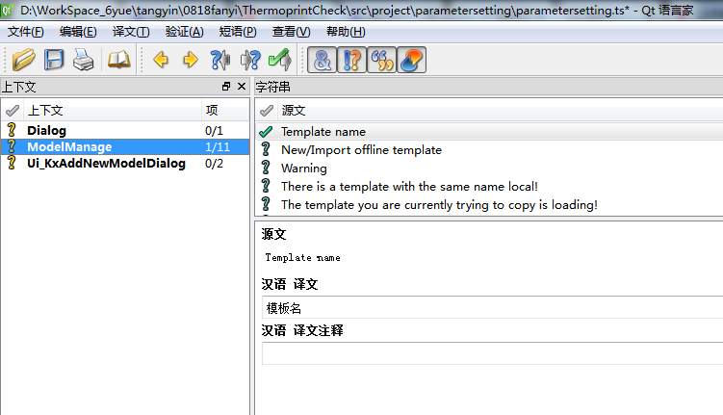

1. lrelease parametersetting.ts 生成.qm文件，将生成.qm文件重命名复制到main.py所在文件夹。
2. 如何加载使用.ts文件：

#配置文件设置为翻译，则根据.qm文件内匹配关系，翻译之

if configureparams.getconfigureparams().n_istranslate:

if os.path.isfile(*'mainwindow.qm'*):

mainwindow_trans = QTranslator()

mainwindow_trans.load(*'mainwindow.qm'*)

app.installTranslator(mainwindow_trans)

if os.path.isfile(*'mointoringwidget.qm'*):

mointoringwidget_trans = QTranslator()

mointoringwidget_trans.load(*'mointoringwidget.qm'*)

app.installTranslator(mointoringwidget_trans)

if os.path.isfile(*'parametersetting.qm'*):

parametersetting_trans = QTranslator()

parametersetting_trans.load(*'parametersetting.qm'*)

app.installTranslator(parametersetting_trans)

1. 具体命令以自己电脑为准，我的电脑情况如下：

